TH Wildau auf der Internationalen Luft- und Raumfahrtausstellung ILA Berlin vom 22. bis 26. Juni
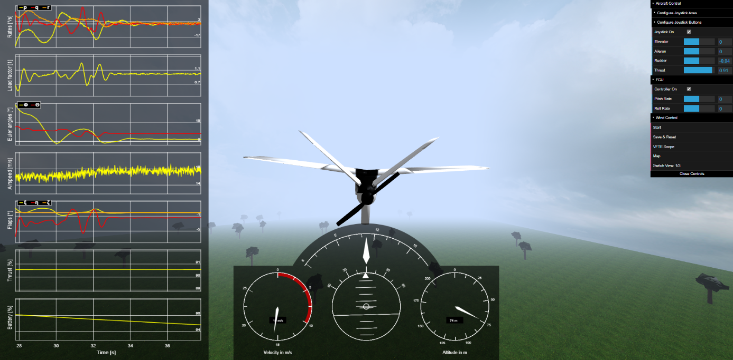
Bildunterschrift: Vom 22. bis 26. Juni 2022 präsentiert sich die Technische Hochschule Wildau auf der ILA Berlin, u.a. mit dem Einsatz von Virtual Flight Test Environment für Studierende.
Bild: TH Wildau/Hoffmann
Subheadline: Messepräsentation
Teaser:
Vom 22. bis 26. Juni 2022 präsentiert sich die Technische Hochschule Wildau auf Europas größter Luft- und Raumfahrtausstellung, der ILA Berlin. Vorgstellt werden auf dem Gemeinschaftsstand der Hauptstadtregion die Lehr- und Forschungsgebiete sowie aktuelle Projekte im Bereich Luftfahrt/Aviation. Unter anderem wird gezeigt, wie Studierende mit einer Virtual Flight Test Environment praxisnah arbeiten.
Text:
Am 22. Juni 2022 ist es wieder so weit. Die größte Luft- und Raumfahrtausstellung Europas, die ILA Berlin, präsentiert sich bis zum 26. Juni 2022 auf dem Messegelände in Selchow am Flughafen BER. Mit dabei ist dann auch wieder die Technische Hochschule Wildau (TH Wildau). Auf dem Gemeinschaftsstand der Hauptstadtregion Berlin-Brandenburg in Halle 3, Stand 461, stellt die TH Wildau ihr Fachgebiet und den Studiengang Luftfahrttechnik/ Luftfahrtmanagement aus. Darüber hinaus werden die Kompetenzen und aktuellen Projekte der Lehr- und Forschungsgebiete Airlinemanagement/Aviation Security, Flugsystemtechnik, Luftfahrttechnik, Luftverkehrsengineering und Luftverkehrsmanagement vorgestellt. Ein Highligt in diesem Jahr ist der Einsatz von Virtual Flight Test Environment (VFTE ) in der Lehre für Studierende. Wie das funktioniert, können Messebesucher/-innen live am Messestand erleben und auch selbst ausprobieren.
Hintergrund Virtual Flight Test Environment
Lehrende wissen, dass Menschen nur das wirklich gut lernen, was sie selbst angefasst, umgesetzt, verwirklicht und immer wieder geübt haben. Dies gilt auch für das spannende und bedeutende Feld der Flugregelung. Die TH Wildau setzt daher die VFTE mit Studierenden ein, um Flugregelung modern und praxisnah zu lernen. Auf dem Messestand wird gezeigt, wie dies im Studiengang Luftfahrttechnik/Luftfahrtmanagement umgesetzt wird.
Im Einsatz in der Praxislehre wird den Studierenden so ein Eindruck des zu erwartenden Flugverhaltens des von ihnen mit den Methoden der Regelungstechnik modifizierten Flugzeuges vermittelt, noch bevor sie einen realen Flugtest durchführen. Dazu wurde von der Hochschule die VFTE der Firma Alphalink aus Berlin beschafft, womit ein reibungsloses Zusammenspiel zwischen Pilot/-innen bzw. in diesem Fall Studierenden und dem unbemannten Flugzeug – ohne Risiko virtuell – überprüft werden kann. Das webbasierte Visual ist mit einem hochpräzisen Simulationsmodell verbunden und läuft auf jedem Gerät mit einem Webbrowser.
Prof. Arndt Hofmann, Leiter des Fachgebiets Flugsystemtechnik an der TH Wildau: „Durch das AlphaLink Flying Lab und die VFTE sowie einen HiL-Simulator wird die Lücke zur Anwendung in der Lehre an der TH Wildau geschlossen und ein stärkerer Praxisbezug gewährleistet. Das Besondere ist die einfache und direkte Implementierung von Flugreglern, die basierend auf Matlab/Simulink entwickelt und anschließend in einen flugtesttauglichen Code umgesetzt werden können. Somit steht dem Flugversuch mit eigenen Flugreglern, die im VFTE vorab getestet wurden, auf dem Flying Lab nichts mehr im Wege.“
Mehr Informationen zu den Lehr- und Forschungsgebieten rund um das Thema Luftfahrt an der TH Wildau:
Studiengang Luftfahrttechnik/Luftfahrtmanagement Bachelor und Master:
www.th-wildau.de/luftfahrt-bachelor / www.th-wildau.de/luftfahrt-master
Flugsystemtechnik: https://www.th-wildau.de/forschung-transfer/flugsystemtechnik/
Forschungsgruppe Luftfahrttechnik: www.th-wildau.de/fg-lt
FG Airline Management/Aviation Security: https://www.th-wildau.de/forschung-transfer/airline-management-aviation-security/
Mehr Informationen zur ILA Berlin 2022:
www.ila-berlin.de
Ansprechperson TH Wildau:
Christine Richert
Transferservice
TH Wildau
Tel.: +49 (0)3375 508 129
E-Mail: transfer@th-wildau.de

Ansprechpersonen Externe Kommunikation TH Wildau:
Mike Lange / Mareike Rammelt
TH Wildau
Hochschulring 1, 15745 Wildau
Tel. +49 (0)3375 508 211 / -669
E-Mail: presse@th-wildau.de

